**UNIVERSIDAD ANDRES BELLO**

**FACULTAD DE INGENIERÍA**

**INGENIERÍA EN COMPUTACIÓN E INFORMÁTICA**



Sistema Tarja Móvil

**Alejandro Adam Concha**

**VIÑA DEL MAR – CHILE**

**Septiembre 2019**

AGRADECIMIENTOS

*Gracias a Dios por colocar las condiciones, el entusiasmo y las fuerza para timar este hermoso proceso de formación, como también el inmenso apoyo recibido e incondicional de los profesores, jefes de carrera, guía de tesis.*

*No ha sido sencillo el camino hasta ahora, la vida nos prepara para enfrentar desafíos y también nos da las fuerzas para cumplir con las metras y sueños. Hoy es un día de ellos en donde se junta los sueños y las metas en la entrega de esta tesis, pero gracias a sus aportes, a su amor, a su inmensa bondad y apoyo, lo complicado de lograr esta meta se ha notado menos. Les agradezco, y hago presente mi gran amor hacia ustedes, mi esposa, mis hijos, mis padres en definitiva mi hermosa familia.*

Contenidos

1. Introducción 8

2. Fundamentación del Problema 12

2.1. Análisis de la situación actual. 12

2.2. Análisis de la problemática. 14

2.2.1. Técnica de los cinco por qué. 14

2.2.2. Objetivo general. 15

2.2.3. Objetivos específicos. 15

2.2.4. Diagrama de alto nivel. 16

2.3. Arquitectura de la solución. 17

2.4. Solución ideal. 18

2.5. Limitaciones. 19

2.6. Restricciones. 19

2.7. Alternativas de solución. 20

2.7.1. Procedimientos manuales. 20

2.7.2. Cambios en procedimientos actuales. 20

2.7.3. Alternativas disponibles en el mercado. 20

2.8. Solución propuesta. 21

2.9. Factibilidades. 21

2.9.1. Factibilidad operativa 22

2.9.2. Factibilidad técnica 22

2.9.3. Factibilidad Económica 23

2.9.3.1. Costos asociados 23

2.9.3.1.1. Costo Recursos Humanos 23

2.9.3.2. Costo Hardware 24

2.9.3.3. Costo Software 24

2.9.3.4. Costo de capacitación 25

2.9.3.5. Costo Total 25

2.10. Factibilidad Legal 26

2.11. Diseño de alto nivel. 27

2.12. Requerimientos de alto nivel. 29

2.12.1. Requerimientos Sistema: 29

2.12.2. Requerimientos Funcionales: 29

2.12.3. Requerimientos No Funcionales: 30

3. Planificación del proyecto. 32

3.1. Metodología de desarrollo. 32

3.1.1. Ventajas 32

3.1.2. Inconvenientes 33

3.2. Metodología dirección de proyecto. 33

3.2.1. Roles dentro del proyecto 34

3.3. Planificación del proyecto. 36

3.3.1. Product Backlog 36

3.3.2. Planificación del proyecto 37

3.4. Plan general de Pruebas 37

3.5. Responsables de las Pruebas 38

3.5.1. Entorno de Pruebas 38

Ambiente: 38

a) Hardware: 38

Software 38

3.5.1.1. Entorno de desarrollo 39

3.6. Gestión de la configuración. 39

3.7. Gestión de cambios. 40

3.8. Gestión de riesgos. 41

3.9. Entorno de desarrollo. 43

4. Resultados 49

4.1. Arquitectura 49

4.2. Diseño caso de uso 51

4.3. Diagrama de proceso. 51

4.4. Diagrama de Clases 53

4.6. Avance del proyecto 62

6 Conclusiones. 64

6.6. Posmortem 64

6.6.1. Problemas detectados 64

6.6.2. Acciones tomadas 64

6.6.3. Lecciones aprendidas 65

6.7. Problemas abiertos. 65

Trabajo futuro. 65

Resumen

El presente documento que tiene por finalidad entregar una propuesta de solución a la problemática que presenta la empresa SAAM Extraportuarios S.A., en relación al proceso de registro del estado de los contenedores y de la carga que ingresa o sale de los terminales Extraportuarios. Proceso que es llamado tarja. (1)

Saam Extraportuarios S.A. bajo las siglas AEP realiza el proceso Tarja en forma manual, desde la planificación, ejecución y elaboración del informe tarja.

Como todo proceso que es llevado en forma manual, está sujeto a diversas dificultades, tales como lentitud en el proceso, errores en la toma de estados, omisión de registro fotográficos y con la intervención de un gran número de personas en especial para la elaboración del informe tarja.

Dado a lo anterior, se propone desarrollar una aplicación que automatice el proceso tarja, logre disminuir los tiempos de ejecución, permita llevar trazabilidad, y una en un solo documento el estado de la carga y contenedor con un registro fotográfico completo, agregando valor al servicio que se entrega a los distintos Forwarders.

Capítulo 1: Introducción

# Introducción

SAAM es una empresa multinacional de origen chileno que presta servicios al comercio internacional a través de sus tres divisiones de negocios: Terminales Portuarios, Remolcadores y Logística. Con más de 50 años de experiencia, SAAM está presente en 13 países del Norte, Centro y Sur de América, generando empleo a más de 8 mil trabajadores.

Actualmente somos uno de los principales operadores portuarios de América y líder en servicios de remolcadores en el continente y cuarto a nivel mundial. En los distintos mercados donde opera, SAAM está asociado a operadores locales y globales estratégicos. Entre ellos destacan SSA Marine, el mayor operador de terminales en Estados Unidos; SMIT, segundo mayor operador de remolcadores del mundo y filial del grupo holandés Boskalis y American Airlines.

SAAM constituye el principal activo de Sociedad Matriz SAAM S.A., sociedad anónima abierta constituida el año 2011 y cuyas acciones se cotizan en la Bolsa de Comercio de Santiago de Chile, siendo parte del IPSA que reúne a las 40 principales empresas del país.

Hoy SAAM es líder en la prestación de servicios integrados a los Navieros, así como a Exportadores e Importadores, en todo el proceso de movilización de carga.

En el año 1989 Se crea Almacén Extraportuarios de SAAM (Primer Terminal Extraportuarios fuera de un puerto), primera empresa privada en Chile que participa en la prestación de Servicios en Zona Primaria, brindando servicios de logística para todo tipo de carga.

En el año 2000 Se crea Saam Extraportuarios S.A. con giro único para entregar un mejor servicio a nuestros clientes. Se crea SAAM Extraportuarios SAI, nueva sucursal ubicada a un costado del acceso sur del puerto de San Antonio.

En el año 2004 Se crea SAAM Extraportuarios Placilla, nueva sucursal, la cual cuenta con un almacén de última generación, especialmente construido para el almacenamiento de vinos y licores. Adicionalmente cuenta con un moderno Centro de Transferencia para servicios de consolidado y desconsolidado de Fruta fresca de importación, exportación y tránsito a terceros países.

Los múltiples acuerdos comerciales que Chile ha tomado especialmente con países del Asia nos ha permitido experimentar un fuerte crecimiento en las exportaciones e importaciones, La OEC (the Observatory of Economic Complexity) establece a Chile como la 41° mayor economía de exportación y como la 44º importador más grande en el mundo.

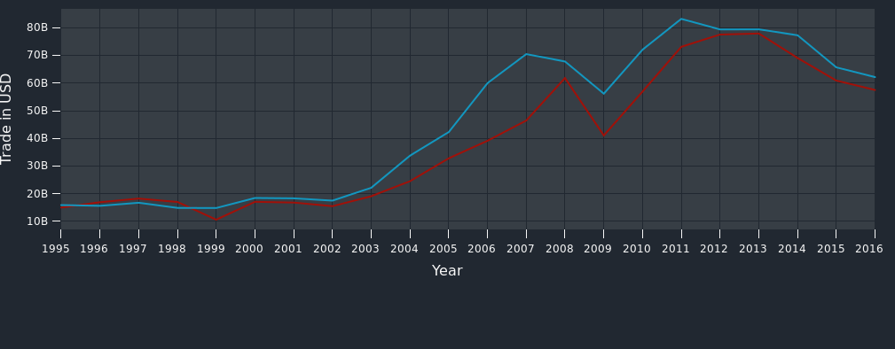

Figura 1.0 Situación Exportación e importación

Este fuerte crecimiento ha permitido que ingresen nuevos actores al servicio Extraportuarios tales como Agunsa, Puerto Columbo, Sitrans, Texval, SEAPORT, El Sauce, entre otros.

La incorporación de estos nuevos actores autorizados por la Aduana de Chile, ha obligado a modernizar e introducir mayor tecnología a los procesos y servicios que actualmente se prestan. Ya que una de las formas de aumentar la participación en el mercado es incorporando tecnología en los servicios complementarios. El primero en introducir dicha tecnología fue SAAM quien incorporó a su sistema corporativo (Torpedo) el estado de los contenedores tanto en el ingreso como en la salida llamado reporte de carga, luego incorpora la tarja electrónica, que consiste en registrar el estado de la carga al momento de la apertura de la unidad (contenedor) y cierre de este. Proceso netamente documental que está ligado al movimiento de carga y permanencia dentro de los terminales.

Estos informes fueron rápidamente adoptados por los nuevos participantes como exigencia Aduanera, lo que generó migración de algunos Forwarders.

SAAM dentro de los servicios que ha considerados críticos se encuentra el proceso Tarja que es realizado en faena en forma manual. Este proceso consiste en registrar el estado de la carga acompañado de un registro fotográfico entregando como resultado un informe al cliente Forwarder.

Para esta ello, se ha solicitado generar una propuesta de solución consistente en un sistema informático que permita automatizar el proceso tarja, con el fin de integrar en forma rápida, un informe con el mayor detalle del estado de la carga asociada a un consignatario el que será entregado al cliente Forwarder.

Capítulo 2: Fundamentación del problema

# Fundamentación del Problema

# Análisis de la situación actual.

SAAM Extraportuarios S.A., en los últimos cinco años ha ido experimentando un fuerte crecimiento en los servicios de consolidado, desconsolidado y Despacho de carga bajo acuerdo comercial con los principales Forwarders del país. Bajo estos acuerdos se establece mantener mayores controles apuntando a la trazabilidad y a la seguridad entregando información precisa y oportuna de los servicios contratos.

Cada servicio es planificado el día anterior a la faena, en donde se establecen las unidades(contenedores), la cuadrilla que trabaja por cada unidad, se indica número de personas que se requieren (tarjador, paletizador, grúa, etc). Al día siguiente antes del inicio de faena se imprime todos los documentos asociados (Manifiesto) a la tarja, las que son distribuidas a los tarjadores. Siguiendo la planificación se ubica la cuadrilla e inicia la actividad asignada, el trabajador registra en su planilla todos los movimientos de carga y lo acompaña con fotografías de la mercancía y de la marca (etiqueta) una vez terminado, el funcionario AEP recepciona la documentación, las fotos y prepara el informe tarja que es enviado vía correo al cliente Forwearder.

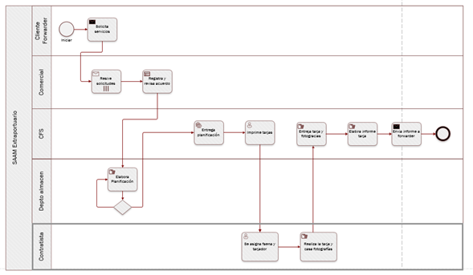

Figura 2.1.1 Situación actual

Para entender las actividades que se realizan es necesario revisar algunos conceptos.

Freight Forwarder (FF o embarcador) es un agente que le presta sus servicios expertos a los exportadores e importadores, gracias a su conocimiento cabal sobre las reglas y regulaciones en esta materia, tanto del país de origen como de los países de destino, así como de los métodos de envío y los documentos relacionados con el comercio exterior.

Consolidado: Actividad que permite agrupar diferentes embarques (carga) de uno o varios consignatarios, para ser transportados bajo un solo documento de transporte.

Desconsolidado: Actividad que permite desagrupar embarques consolidados en un mismo documento de transporte u otro equivalente y que vienen destinados a diferentes consignatarios, presentando cada embarque individual con su respectivo documento de transporte hijo. Procede en el ingreso de mercancías al territorio aduanero.

Tarja Documentos cuyo principal propósito es poder registrar el estado de la carga en el instante en que esta es transferida, consolidada o desconsolidada, recepcionada o entregada en patio, o cuando entra o sale de los recintos portuarios.

# Análisis de la problemática.

# Técnica de los cinco por qué.

Para la identificación de la causa raíz utilice la técnica de los 5 ¿por qué?

1. ¿Por qué se generan retrasos en la entrega del informe tarja al cliente Forwarder?
2. Porque el proceso tarja es lento, tanto en la faena como en la generación de los informes que son enviados al cliente.
3. ¿por qué es lento el proceso tarja?
4. Porque es un proceso manual, desde la planificación hasta la generación del informe Tarja, lo que genera retrasos en el término de la faena aumentó los costos operacionales.
5. ¿Por qué se generan aumento en los costos de operación?
6. Porque se extiende la jornada de trabajo para cumplir con lo planificado para que se revisen y elaboran el documento informe tarja. Lo que lleva a cometer errores de digitación, falta de imágenes, etc.
7. ¿Por qué es importante disminuir los errores?
8. Porque, el informe tarja es un documento oficial que se usa como medio de prueba, que el cliente usa para cobro de las responsabilidades.
9. ¿Por qué es importante mantener conforme al cliente forwarder?
10. Porque hay acuerdos comerciales establecidos.

**Problemática**

El alto número de tarjas que se realizan diariamente hace que se retrase el informe tarja, ya que se debe recopilar los datos para generar el informe que suele entregarse con errores.

# Objetivo general.

Desarrollar una aplicación móvil que permita automatizar el proceso tarja con el fin de obtener el informe tarja en el menor tiempo posible.

# Objetivos específicos.

* OE1: Contar con un sistema tarja que permita planificar las actividades diarias.
* OE2: Contar con un sistema móvil asincrónico que no dependa de la red wifi.
* OE3: El sistema permitirá realizar la planificación diaria de las actividades tarja
* OE4: El sistema tarja registrará el estado de la carga con fotografías asociada.
* OE5: Disminuir los tiempos de faena por cada tarja
* OE6: Disminuir los tiempos de entrega del informe tarja
* OE7: Disminuir los errores en el documento informe tarja



Figura 2.3.2 Métrica

# Diagrama de alto nivel.

A continuación, se presenta el diagrama de alto nivel de la solución sistema tarja electrónica para SAAM Extraportuarios S.A.

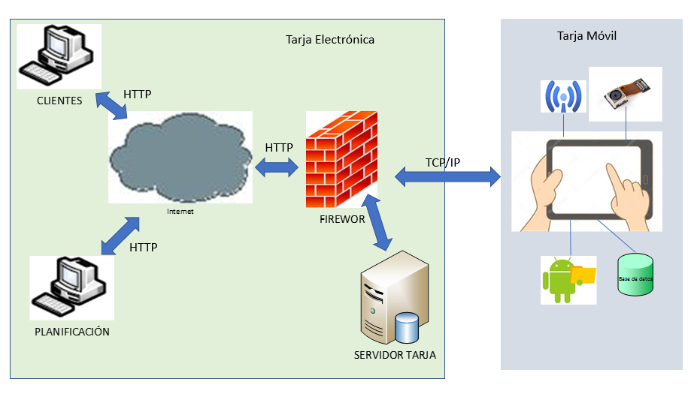

Figura 2.4.1 Diagrama de Alto Nivel

# Arquitectura de la solución.

Se muestra a continuación el esquema de la arquitectura lógica que se debe seguir en el desarrollo del proyecto. En este contexto se habla del patrón MODEL-VIEW-CONTROLLER (en adelante MVC), una arquitectura orientada a desacoplar la interfaz de usuario (de entrada y presentación) aislándola de la lógica de negocio de la aplicación, y del modelo de datos implementado, permitiendo así que cada una sea desarrollada, probada y mantenida de forma independiente. El patrón MVC fue introducido inicialmente en la comunidad de desarrolladores de Smalltalk-80 por Trygve Reenskaug. MVC divide una aplicación interactiva en tres áreas: procesamiento, salida y entrada [POSA, 1996].

Este patrón utiliza las siguientes abstracciones:

1. Modelo (Model): Encapsula los datos y las funcionalidades. El modelo es independiente de cualquier representación de salida y/o comportamiento de entrada. En este caso el modelo es el encargado de mapear la información almacenada en las distintas clases que representan las entidades, pero es independiente del sistema de almacenamiento que se implementa en una base de datos centralizada con SQL Server 2008.
2. Vista (View): Muestra la información al usuario. Obtiene los datos del modelo. Pueden existir múltiples vistas del modelo. Cada vista tiene asociada un componente controlador.
3. Controlador (Controller): Reciben las entradas, usualmente como eventos que codifican los movimientos o pulsación de botones del ratón, pulsaciones de teclas, etc. Los eventos son traducidos a solicitudes de servicio para el modelo o la vista. El usuario interactúa con el sistema a través de los controladores.

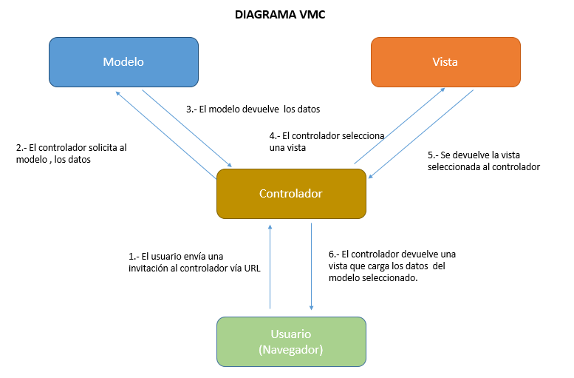

Figura 2.5.1 Diagrama NVC

# Solución ideal.

El alcance de la solución propone que este sistema automatizar la operación tarja en todos los terminales de Saam Extraportuarios, disminuyendo los tiempos y entregando un valor agregado al servicio que se entrega.

# Limitaciones.

1. El proyecto contará con una aplicación web que permita planificar las tarjas,
2. Solo tendrán acceso las personas autorizadas.
3. El proyecto contará con una aplicación móvil que permita realizar la faena tarja consolidado, tarja desconsolidado y tarja despacho.
4. Lo equipos móviles se conectarán a la red wifi interna dedicada para este fin
5. Los equipos móviles deben funcionar en forma asincrónica.
6. Los equipos móviles estar bajo plataforma android 5.5 o superior, debe contar con cámara incorporada de 8 megapíxeles o superior.
7. Los equipos serán IP66 o superior. Para uso exterior.
8. Los equipos deben ser de uso industrial.

# Restricciones.

1. La aplicación deberá mantener sesión de usuario.
2. Los usuarios no tendrán acceso a internet
3. El sistema deberá almacenar por un periodo de 3 meses las tarjas generadas.

# Alternativas de solución.

# Procedimientos manuales.

Como primera alternativa, se considera continuar con el proceso manual, aumentar la dotación creando nuevas cuadrillas con el fin de disminuir los tiempos en la faena.

Para la generación del informe tarja se establecería un equipo dedicado a este fin, los cuales recogerían los datos entregados por los tarjadores con las fotografías asociadas, generando el documento informe tarja con ello, disminuimos los tiempos de entrega.

Para garantizar, que el informe esté correcto, se modificará el proceso actual para incorporar una función de control informe quien revisará antes de ser despachado al cliente forwarder.

# Cambios en procedimientos actuales.

Si bien es cierto existen procedimientos para la actividad tarja, estos se deberán modificar para ajustarlos a las nuevas necesidades.

Se debe modificar los procedimientos de creación de informe tarja ya que, se debe contratar personal con dedicación exclusiva para la recolección y generación del informe.

Se debe incorporar un nuevo cargo supervisor tarja con su respectivo procedimiento el que permitirá supervisar la elaboración del informe tarja para luego revisar y autorizar el informe antes de ser despachado al cliente evitando los errores.

# Alternativas disponibles en el mercado.

No se ha encontrado un software en el mercado nacional e internacional que cubra la necesidad de los terminales extraportuarios zona primaria del país, si bien es cierto hay sistemas que permite llevar registro del estado de las cargas, están más bien ligados al área logística, aeropuertos y puertos en general.

Las empresas ligadas a este rubro han desarrollado sus propios sistemas los que son revisados y autorizados por la autoridad competente la Aduana de Chile. Ejemplo de ello, es Puerto Columbo que lanzó el sistema de tarja electrónica. En el año 2017 (http://www.dycsa.cl/extraportuario/)

# Solución propuesta.

La solución propuesta consiste en desarrollar la solución Tarja en dos ambientes distintos. Por un lado construir un ambiente web donde el personal AEP, realice la planificación de las actividades diarias (consolidado, desconsolidado, despacho), administre y mantenga los recursos (usuarios, terminales, nave, puertos, gruas, tarjadores, etc) y permita que los clientes autorizados revise el estado de las trajas y pueda descargar el informe tarja. Por otro lado se requiere una aplicación móvil asincrónica que permite visualizar lo planificado por tarja electrónica, asociado a un terminal, a un tipo de faena (consolidado o desconsolidado), para luego tomar una unidad y realizar la tarja, que consiste en tomar registro de los estados del contenedor y de su carga asociada a un consignatario con registro fotográfico las que serán almacenadas en una base de datos local, una vez finalizada realizar una sincronización enviarlas como archivo plano a un servidor central, las que serán disponibilizadas al cliente forwarder para su descarga.

# Factibilidades.

Después de evaluar las distintas alternativas es necesario realizar un estudio de factibilidad considerando aspectos relevantes como el acceso a la tecnología, así como los costos, beneficios y el grado de aceptación que la propuesta genera en la empresa.

Este análisis permitió determinar las posibilidades de diseñar el sistema propuesto y su puesta en marcha, los aspectos tomados en cuenta para este estudio fueron clasificados en cuatro áreas que se describen a continuación.

# Factibilidad operativa

La factibilidad operativa permite predecir, si se pondrá en marcha el sistema propuesto, aprovechando los beneficios que ofrece a todos los usuarios involucrados, ya sea los que interactúan directamente con él, cómo también aquellos que recibirán información producida por el mismo sistema.

Por otra parte, el correcto funcionamiento de la aplicación siempre estará supeditado a la capacidad de los empleados para utilizarlo. La necesidad y el deseo de utilizar una herramienta que sirva de apoyo al flujo de trabajo permitió identificar las necesidades de manera más amigable y sencilla. Basándose en las entrevistas, reuniones y seguimientos durante el flujo de trabajo, la aplicación que se va a desarrollar es factible operacionalmente.

# Factibilidad técnica

La factibilidad técnica consistió en realizar una evaluación de la tecnología existente en la empresa y la posibilidad de hacer uso de estos en la implementación de la solución. La empresa cuenta con computadores con las características necesarias para el uso del sistema, servidores con motor base de datos requerido y con sus licencias asociadas que son suficientes para el desarrollo del sistema. Si bien es cierto, la empresa cuenta con dispositivos móviles, para este proyecto se ha evaluado distintos equipos optando por adquirir Tablet de tipo industrial IP68 de marca Explore M60. Las características de esta Tablet permiten contar con un dispositivo portátil Android robusto. La combinación de las tecnologías inalámbricas de wifi, GPS, Bluetooth, datos y voz LTE y NFC proporciona un pase de acceso total a los sistemas de generación de información IoT. Su cámara de alta resolución y su lector de códigos de barra 1D/2D Imagen de Área SR (Standard Range) permiten obtener resultados de alta calidad con alta precisión de lectura. También cuenta con una batería de larga vida útil, reemplazable por el usuario, que dura hasta 22 horas.

# Factibilidad Económica

La Factibilidad Económica es de vital importancia, debido a que la empresa debe poseer

los recursos necesarios para la implementación del sistema. El siguiente estudio permite

visualizar si se puede solventar y financiar los recursos necesarios del proyecto.

# Costos asociados

# Costo Recursos Humanos

Se considera para este proyecto dos desarrolladores, con dedicación parcial de 3 horas día por un periodo de estimado para finalizar la aplicación de 10 meses.

El salario estimado por hora salario por hora es de $4.923 pesos.

Considerando que el sistema está siendo desarrollado por dos personas, de lunes a viernes trabajando en promedio 3 horas diarias, se estima que el salario mensual para ambos desarrolladores es de $ 590.760 mil pesos.

|  |  |
| --- | --- |
| **Salario** | **$295,380** |
| Meses | 10 |
| Cantidad desarrolladores | 2 |
| **Costo Total RRHH** | **$5,907,600** |

Tabla 2.8.1.1. Costo Personal.

# Costo Hardware

Considerando que la empresa cuenta con todos los equipos necesarios para el funcionamiento del sistema, el único costo en hardware identificado es el de los dispositivos móviles. Xplore M60

|  |  |
| --- | --- |
| **Valor Tablet Xplore M60** | **$872,417** |
| cantidad dispositivos | 10 |
| **Costo Total equipos** | **$8,724,170** |

Tabla 2.8.1.2. Costo Hardware

# Costo Software

Los costos de los programas utilizados para la realización del proyecto se especifican en

la tabla 7.0

|  |  |  |  |
| --- | --- | --- | --- |
| **Software** | **Tipo** | **Licencias** | **Costo** |
| Windows 7 | Sistema Operativo | disponible | 0 |
| Microsoft Office | Herramientas de apoyo | disponible | 0 |
| Visual Estudio 2013 | Entorno desarrollo | disponible | 0 |
| SQL Server 2016 | Software de Gestión de Base de Datos | disponible | 0 |
| **Total Software** |  |  | **0** |

Tabla 2.8.1.3. Costo Software

# Costo de capacitación

La capacitación consistirá en dos sesiones de 45 min. Con un costo total de $100.000 pesos por seción. Esta tiene como objetivo fortalecer los conocimientos en desarrollo en aplicaciones móviles a los desarrolladores de SAAM

# Costo Total

Los costos finales para la realización del proyecto están dados por:

CT = Costo Personal + Costo de Hardware + Costo de Software + Costo de Capacitación

|  |  |
| --- | --- |
| **Concepto** | **Valor** |
| Costo Personal | $5,907,600 |
| Costo Hardware | $8,724,170 |
| Costo Software | $0 |
| Costo Capacitación | $200,000 |
| **Total Costos** | **$14,731,770** |

Tabla 2.8.1.4. Costo Total aprobado

Dada la estructura organizativa de la empresa, en donde la gerencia de comunicaciones y sistemas entrega el servicio de desarrollo y de infraestructura, estos costos serán incorporados al proyecto el que será activado a 3 años para el área logística.

# Factibilidad Legal

El objetivo del estudio de factibilidad legal es el poder verificar que en el desarrollo de un sistema no incurra en infracciones, violaciones y otros delitos impidan la puesta en marcha de sistema.

Para el desarrollo del presente proyecto no existen trabas legales que impidan el buen desempeño y funcionamiento del software, puesto que no se incurren en infracciones a las

leyes vigentes hoy en día, las cuales se especifican a continuación:

Ley Nº 19.223, Relativa a delitos Informáticos que detalla solo cuatro artículos que se

describen a continuación:

Artículo 1º

El que maliciosamente destruya o inutilice un sistema de tratamiento de información o sus partes o componentes, o impida, obstaculice o modifique su funcionamiento, sufrirá la pena de presidio menor en su grado medio a máximo.

Si como consecuencia de estas conductas se afectarán los datos contenidos en el sistema, se aplicará la pena señalada en el inciso anterior, en su grado máximo.

Artículo 2º

El que, con el ánimo de apoderarse, usar o conocer indebidamente de la información contenida en un sistema de tratamiento de la misma, lo intercepte, interfiera o acceda a él, será castigado con presidio menor en su grado mínimo a medio.

Artículo 3°

El que maliciosamente altere, dañe o destruya los datos contenidos en un sistema de tratamiento de información, será castigado con presidio menor en su grado medio.

Artículo 4°

El que maliciosamente revele o difunda los datos contenidos en un sistema de información, sufrirá la pena de presidio menor en su grado medio. Si quien incurre en estas conductas es el responsable del sistema de información, la pena se aumentará en un grado.

# Diseño de alto nivel.

El diagrama de despliegue es un tipo de diagrama utilizado para modelar la disposición físico de los artefactos software en nodos en objetos de despliegue.

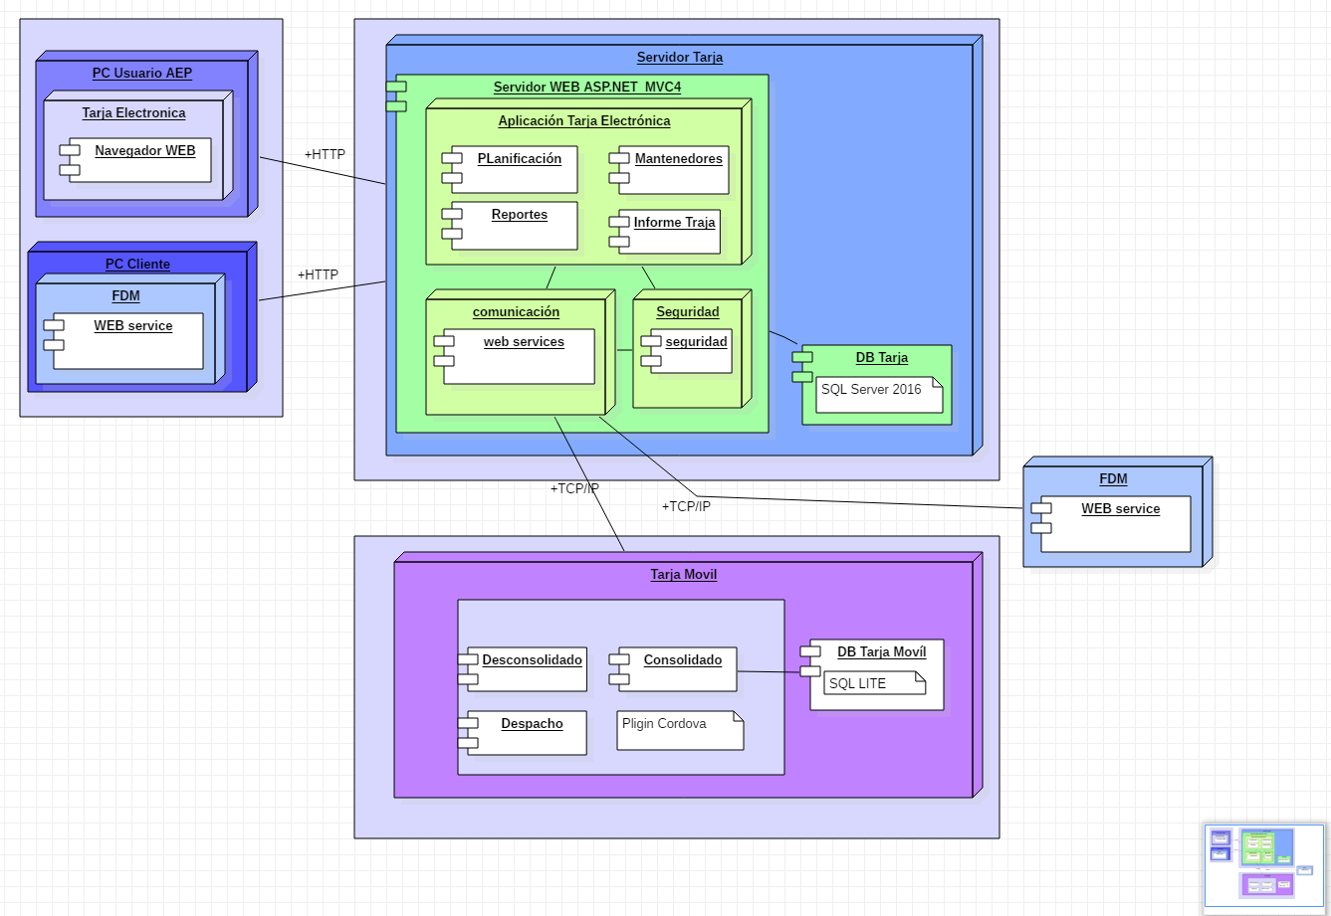

Figura 2.11. Diagrama de Alto Nivel

# Requerimientos de alto nivel.

# Requerimientos Sistema:

1. RS1. Permitir acceder al sistema web desde internet aun cuando no esté en la red corporativa.
2. RS3. Permitir el uso del sistema móvil aun cuando no esté conectado a la red WIFI esta debe ser asincrónica.
3. RS4. Múltiples usuarios pueden realizar diversas operaciones en una misma instancia de tiempo.
4. RS5. Permitir modificación datos Ingresado.
5. RS6. Permitir eliminar datos Ingresado.
6. RS7. Permitir la realización de búsquedas de datos.
7. RS8. El sistema deberá operar en todo momento excepto cuando se encuentre en mantención.
8. RS9. El sistema debe permitir sacar fotografías

# Requerimientos Funcionales:

1. RF1. El sistema debe solicitar contraseña de ingreso para acceder al sistema.
2. RF2. El sistema debe manejar perfiles de usuarios para limitar acceso entre los distintos tipos de usuarios.
3. RF3. El sistema debe usar validaciones para el correcto ingreso de la información antes de ser almacenada en la base de datos.
4. RF4. El sistema de manejar mantenedores.
5. RF5. El usuario debe poder acceder a una aplicación en terreno para poder hacer el ingreso de los datos.
6. RF6. El sistema debe manejar distintos estados, para el correcto seguimiento.

# Requerimientos No Funcionales:

1. RNF1. Escalabilidad: El sistema debe poder ser modificado para agregar nuevas funciones si se requiere a futuro por la empresa modificando el código de fuente.
2. RNF2. Accesibilidad: El sistema no debe ser complejo de utilizar por los distintos tipos usuarios.
3. RNF3. Disponibilidad: El sistema debe estar operativo y funcional cada vez que un usuario lo disponga.
4. RNF4. Seguridad: El sistema debe respaldar los datos de manera confiable en la base de datos.
5. RNF5. Rendimiento: El sistema debe ser rápido al procesar las órdenes que se le indiquen y obtener una rápida respuesta ante las instrucciones asignadas.
6. RNF6. Portabilidad: El sistema debe tener la capacidad para ser instalado y desinstalado de forma exitosa en un entorno determinado.

Capítulo 3: Planificación del proyecto

# Planificación del proyecto.

# Metodología de desarrollo.

El modelo incremental combina elementos del modelo en cascada con la filosofía interactiva de construcción de prototipos. Se basa en la filosofía de construir incrementando las funcionalidades del programa. Este modelo aplica secuencias lineales de forma escalonada mientras progresa el tiempo en el calendario. Cada secuencia lineal produce un incremento del software.

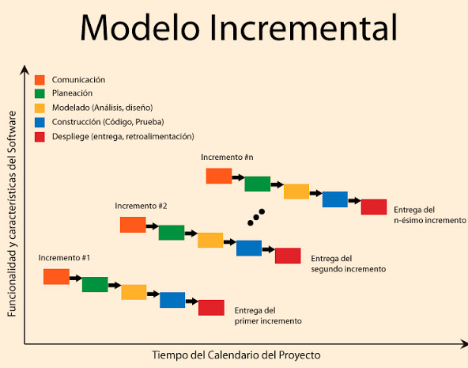

Figura 3.1. Modelo de desarrollo

Cuando se utiliza un modelo incremental, el primer incremento es a menudo un producto esencial, sólo con los requisitos básicos. Este modelo se centra en la entrega de un producto operativo con cada incremento. Los primeros incrementos son versiones incompletas del producto final, pero proporcionan al usuario la funcionalidad que precisa y también una plataforma para la evaluación.

# Ventajas

Entre las ventajas que puede proporcionar un modelo de este tipo encontramos las siguientes:

Mediante este modelo se genera software operativo de forma rápida y en etapas tempranas del ciclo de vida del software.

Es un modelo más flexible, por lo que se reduce el coste en el cambio de alcance y requisitos.

Es más fácil probar y depurar en una iteración más pequeña.

Es más fácil gestionar riesgos.

Cada iteración es un hito gestionado fácilmente

# Inconvenientes

Para el uso de este modelo se requiere una experiencia importante para definir los incrementos y distribuir en ellos las tareas de forma proporcionada. Entre los inconvenientes que aparecen en el uso de este modelo podemos destacar los siguientes:

Cada fase de una iteración es rígida y no se superponen con otras.

Pueden surgir problemas referidos a la arquitectura del sistema porque no todos los requisitos se han reunido, ya que se supone que todos ellos se han definido al inicio

# Metodología dirección de proyecto.

Scrum es un proceso en el que se aplican de manera regular un conjunto de buenas prácticas para trabajar colaborativamente, en equipo, y obtener el mejor resultado posible de un proyecto. Estas prácticas se apoyan unas a otras y su selección tiene origen en un estudio de la manera de trabajar de equipos altamente productivos.

En Scrum se realizan entregas parciales y regulares del producto final, priorizadas por el beneficio que aportan al receptor del proyecto. Por ello, Scrum está especialmente indicado para proyectos en entornos complejos, donde se necesita obtener resultados pronto, donde los requisitos son cambiantes o poco definidos, donde la innovación, la competitividad, la flexibilidad y la productividad son fundamentales.

Scrum también se utiliza para resolver situaciones en que no se está entregando al cliente lo que necesita, cuando las entregas se alargan demasiado, los costes se disparan o la calidad no es aceptable, cuando se necesita capacidad de reacción ante la competencia, cuando la moral de los equipos es baja y la rotación alta, cuando es necesario identificar y solucionar ineficiencias sistemáticamente o cuando se quiere trabajar utilizando un proceso especializado en el desarrollo de producto.

En esta reunión existen tres figuras principales:

Product Owner. Es el encargado de representar la voz del cliente o Stakeholder. Debe colocar aquellas tareas a realizar en una lista de objetivos priorizada, a la que se conoce como product backlog.

Scrum Master (facilitador). Su tarea es facilitar que los miembros del equipo consigan llegar al objetivo establecido. Para ello debe eliminar obstáculos que puedan impedir cumplir con las tareas y coordinar los equipos. Es importante destacar que no se trata del líder de ninguno de los equipos, dado que cada uno de ellos se autoorganiza sin necesidad de tener un jefe externo.

Equipo de desarrollo. Son los encargados de ejecutar las tareas. Se rigen por una organización horizontal y colaborativa.

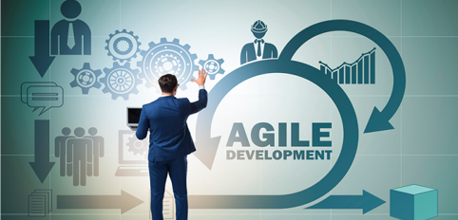

Figura 3.2. SCRUM dirección de proyecto

# Roles dentro del proyecto

Product Owner: Profesor Patricio Castillo, quién estará a cargo de las siguientes funciones dentro del proyecto:

1. Enviar material necesario para la realización del proyecto.
2. Aconsejar y evaluar durante el avance del proyecto.
3. Priorizar las tareas.
4. Aceptar o rechazar resultados del trabajo.

Master: Alejandro Adam Concha, la cual velará que durante la realización del proyecto se sigan los valores y principios de la metodología ágil y guiar al equipo para encontrar la solución a la que apunta el proyecto.

Equipo: conformados por dos programadores de SAAM y Alejandro Adam quien es el encargado y el responsable del trabajo a realizar en cada iteración del proyecto.

# Planificación del proyecto.

# Product Backlog

A continuación, se presenta las historias de usuario que permitirá confeccionar el product backlog para el proyecto



Figura 3.1.4.1 Planificación Carta Gantt

Según Las historias de usuario descritas en el product backlog, se realizará el desglose de tareas que corresponderán a cada iteración realizar

# Planificación del proyecto

A continuación, se presenta la planificación del proyecto desde el punto de vista de la duración de los Sprint.

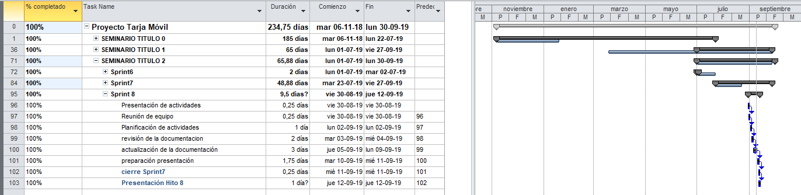

Figura 3.1.4.2 Planificación Carta Gantt

# Plan general de Pruebas

El plan de preuebas tiene por objetivo recoger los casos de pruebas que verifican que el sistema satisface los requisitos especificados. Contiene la definición de los casos de prueba, la matriz de trazabilidad entre casos de pruebas y requisitos, y la estrategia a seguir en la ejecución de las pruebas. Ver en los anexos del proyecto.

# Responsables de las Pruebas

Las pruebas serán realizadas por los programadores y por usuario clave asignado por SAAM Extraportuarios.

# Entorno de Pruebas

# Ambiente:

Las pruebas de se desarrollará de la siguiente manera:

1. Por desarrolladores quienes revisaran el código y realizaran las pruebas unitarias
2. En dependencia de SAAM Extraportuarios donde se realiza la faena tarja. Por usuario clave asignado al proyecto SAAM Extraporturios. (pruebas funcionales)
3. Desde alojamiento externo donde se realizarán las pruebas por parte de nuestro Product Ower.

# Hardware:

Servidor Tarja: Servidor de propiedad de SAAM, en donde se aloja la base de datos SQL Server 2016 y el ambiente web en servidor de aplicaciones

# Software

**Pc escritorio.**

* Windows 7 o superior
* Código fuente de la aplicación, con editor de texto para las aplicaciones
* Datos de pruebas según especificación de etapa de testing.

**Equipo Movil.**

Android 8.0

APK instalado en el equipo.

# Entorno de desarrollo

Se desarrolla en las dependencias de SAAM S.A. departamento de desarrollo, donde se proporcionarán los equipos y servicios, al igual que los ambientes respectivos bajo normas de seguridad.

# Gestión de la configuración.

La gestión de la configuración (y de los activos) es el conjunto de procesos destinados a asegurar la calidad de todo producto obtenido durante cualquiera de las etapas del desarrollo de un sistema de información (SI), a través del estricto control de los cambios realizados sobre los mismos y de la disponibilidad constante de una versión estable de cada elemento para toda persona involucrada en el citado desarrollo.

Estos dos elementos, el control de cambios y control de versiones de todos los elementos del SI, facilitan también el mantenimiento de los sistemas al proporcionar una imagen detallada del sistema en cada etapa del desarrollo. La gestión de la configuración se realiza durante todas las fases del desarrollo de un sistema de información, incluyendo el mantenimiento y control de cambios, una vez realizada la puesta en producción. Ver en anexo adjunto.

# Gestión de cambios.

Para el control de cambios se utilizará el almacenaje en GitHab

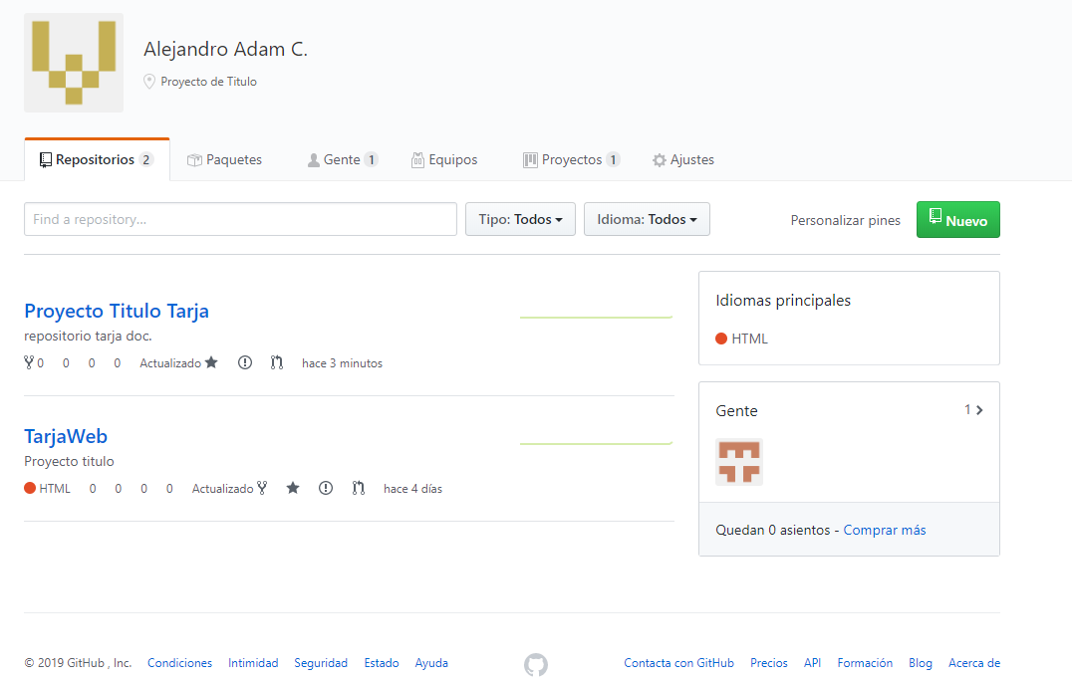

Figura 3.3Control del Cambio

# Gestión de riesgos.

Para la valoración de riesgos se utilizará un análisis cuantitativo mediante el método de Joan Peib, se verá reflejado en la siguiente figura, donde se representan los niveles de acuerdo con la probabilidad e impacto de cada riesgo.

En el análisis de riesgo buscamos cualquier situación adversa que pueda llegar a afectar al curso normal del proyecto asignándole una probabilidad de ocurrencia y un plan de mitigación asociada, siendo necesario en algunos casos en los que la probabilidad y el grado en el que afecta al proyecto sean demasiado altos la generación de planes de contingencia para minimizar los efectos sobre el mismo.

Para administrar los riesgos asociados al proyecto, se efectuarán las siguientes actividades:

* Identificación de los riesgos, identificar los riesgos de proyecto, negocio y producto.
* Análisis de riesgos, evaluación de la probabilidad y consecuencia de los riesgos.
* Planificación de riesgos, elaboración de planes para minimizar o evitar los efectos del riesgo.
* Monitoreo de riesgos, monitorear los riesgos durante todo el proyecto.

Cada riesgo conlleva un plan de mitigación asociado el cual permite minimizar la ocurrencia de dicho riesgo, sin embargo, los planes de contingencia serán solo realizados para aquellos riesgos que tengan un alto grado de ocurrencia y que además tengan una incidencia en el proyecto que puedan afectar en forma seria.

Para la evaluación del riesgo nos basaremos en la siguiente tabla de riesgo

Donde:

Probabilidad de ocurrencia: 1-bajo, 2-medio, 3-alto

Impacto o Severidad del Riesgo: 1-bajo, 2-medio, 3-alto

Exposición al Riesgo: Probabilidad de Ocurrencia versus el Impacto

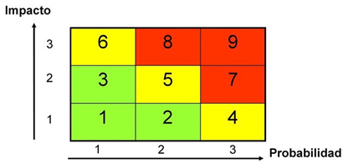

Figura 3.4.1 Tabla valorización de riesgo



Figura 3.4.2 Tabla de riesgo

# Entorno de desarrollo.

**Herramientas de desarrollo   
Lenguaje de programación.**  
A lo largo del proyecto y debido a los distintos módulos que se espera implementar, se utilizarán distintos lenguajes de programación que se especificarán a continuación:

**C#**

Es un lenguaje de programación orientado a objetos desarrollado y estandarizado por Microsoft como parte de su plataforma .NET.  
Su sintaxis básica deriva de C/C++ y utiliza el modelo de objetos de la plataforma.NET el cual es similar al de Java aunque incluye mejoras derivadas de otros lenguajes (entre ellos Delphi).

Este lenguaje será utilizado para desarrollar la aplicación móvil, junto con un grupo de otros lenguajes que contiene el Compact Framework de .Net.

**Html**  
Siglas de HyperText Markup Language (Lenguaje de Marcado de Hipertexto), es el lenguaje de marcado predominante para la elaboración de páginas web. Es usado para describir la estructura y el contenido en forma de texto, así como para complementar el texto con objetos tales como imágenes. HTML se escribe en forma de "etiquetas", rodeadas por corchetes angulares (<,>). HTML también puede describir, hasta un cierto punto, la apariencia de un documento, y puede incluir un script (por ejemplo Javascript), el cual puede afectar el comportamiento de navegadores web y otros procesadores de HTML.

**JavaScript**  
Es un lenguaje de scripting basado en objetos no tipeado y liviano, utilizado para acceder a objetos en aplicaciones. Principalmente, se utiliza integrado en un navegador web permitiendo el desarrollo de interfaces de usuario mejoradas y páginas web dinámicas.  
JavaScript es un dialecto de ECMAScript y se caracteriza por ser un lenguaje basado en prototipos, con entrada dinámica y con funciones de primera clase. JavaScript ha tenido influencia de múltiples lenguajes y se diseñó con una sintaxis similar al lenguaje de programación Java, aunque más fácil de utilizar para personas que no programan.

**Css (Hojas de estilo en cascada)**  
CSS es un lenguaje usado para definir la presentación de un documento estructurado escrito en HTML o XML (y por extensión en XHTML). El W3C (World Wide Web Consortium) es el encargado de formular la especificación de las hojas de estilo que servirán de estándar para los agentes de usuario o navegadores.

**Motor de base de Datos SQL Server 2012 o superior.**  
Todos sabemos que hay muchos datos en el mundo y crecen de manera exponencial, por eso las bases de datos de SQL suelen ser la "columna vertebral" de la arquitectura TI de la organización.  
Muchas organizaciones confían en SQL Server para aprovechar sus datos al máximo sin tener en cuenta dónde están o cómo desean usarlos, y la plataforma proporciona un máximo valor en el sector por una pequeña parte del precio de sus competidores.

Características y ventajas.   
SQL Server 2016 proporciona espectaculares funciones para tareas críticas con flexibilidad, rendimiento y disponibilidad para su OLTP más importante y las cargas de trabajo de almacenamiento de datos.

Ampliable hasta 12TB de memoria y 640 procesadores lógicos con Windows Server 2016

Consigue transacciones hasta 30 veces y consultas hasta 100 veces más rápidas con rendimiento mejorado en la memoria.

Realiza Análisis operacionales en tiempo real sobre datos de transacciones

Equilibra las cargas a través de auxiliares legibles en grupos Siempre disponibles.

Seguridad y rendimiento.  
El acercamiento multicapa a la seguridad tiene un historial comprobado de proporcionar las bases de datos menos vulnerables, a pesar de ser la base de datos del mundo más utilizada.

Confíe en la base de datos menos vulnerable entre las plataformas importantes durante seis años seguidos

Proteja los datos almacenados y en movimiento con TDE y el nuevo AlwaysEncrypted

Enmascare los datos sensibles con un impacto de aplicación mínimo utilizando Enmascaramiento de datos dinámico

Garantice el acceso basado en las características del usuario con Seguridad de nivel de fila Inteligencia Empresarial completa SQL Server 2016 proporciona una plataforma BI completa, in situ y preparada para la empresa que le ayuda a transformar datos complejos en conocimientos prácticos.

Cree informes modernos y visualice datos densos con tipos de gráficos adicionales Acceda a los KPI y a informes móviles y paginados utilizando el portal web de Servicios de informes de SQL Server

Consiga un rendimiento más rápido de los Servicios de Análisis de SQL Server con procesamiento paralelo.

Utilice modelos multidimensionales mejorados en los Servicios de análisis de SQL Server.

Configure fácilmente la vista previa de las Herramientas de datos de SQL Server en Visual Studio 2015-2019

Análisis avanzado en la base de datos.  
Los análisis avanzados integrados proporcionan escalabilidad y rendimiento para construir y ejecutar los algoritmos de análisis avanzados directamente en el núcleo de la base de datos transaccional de SQL Server.

Transforme datos complejos procedentes de diversas fuentes en modelos de datos de confianza utilizando el lenguaje de modelado estadístico más popular

Procese análisis in situ, reduciendo las latencias y los costes operacionales

Cree modelos una vez e implementarlos en cualquier lugar: en bases de datos, para la nube o para Linux, Hadoop y Teradata.

Acceda a miles de Scripts R y Modelos en CRAN (Common R Archival Network)

Experiencia consistente tanto In situ como en la nube SQL Server 2016 proporciona una experiencia consistente in situ y en la nube. Obtendrá una experiencia excepcional si los datos están en su centro de datos, en una nube privada o en Azure.

Ceda dinámicamente datos templados y fríos a Azure con Stretch Database

Afronte sus cargas de trabajo de tareas críticas con tamaños de máquinas virtuales de Azure más grandes

Confíe en nuestras características cloud-first, probadas por millones de bases de datos de Azure

Utilice donde quiera los conocimientos que ya tiene, con las herramientas de gestión y desarrollo comunes y con T-SQL.

**Microsoft Visual Studio**   
Es un entorno de desarrollo integrado para sistemas operativos Windows.

Soporta varios lenguajes de programación tales como Visual C++, Visual C#, Visual J#, ASP.NET y Visual Basic .NET, aunque actualmente se han desarrollado las extensiones necesarias para muchos otros.

Visual Studio permite a los desarrolladores crear aplicaciones de escritorio, sitios y sistemas Web, así como servicios web en cualquier entorno que soporte la plataforma .NET.

Así se pueden crear aplicaciones que se intercomunican entre estaciones de trabajo, páginas Web y dispositivos móviles. Para el proyecto, específicamente en la etapa de desarrollo de la aplicación móvil, se ocupará el .NET Compact Framework que está diseñado para ofrecer un rendimiento óptimo bajo las restricciones de los limitados recursos de los dispositivos móviles.

Capítulo 5: Resultados

# Resultados

En este capítulo se hablará sobre los resultados que hasta la fecha se han obtenido del proyecto, el margen de error de las estimaciones, la arquitectura y el diseño planificado inicial, versus el obtenido, la planificación real, versus la planeada entre otros aspectos.

En los anexos se presentan los resultados de los hitos y avances del proyecto.

# Arquitectura

Como arquitectura inicial se diseñó un diagrama de despliegue, véase la figura 2.11 En donde podemos ver de qué forma interactúan y se comunican los distintos componentes de la aplicación.

Los cambios realizados en el diagrama corresponden a incorporar la seguridad ligado a los controles de acceso con sus respectivos perfiles como un componente más dentro de las aplicaciones y la incorporación de servidor FDM para el almacenaje de las imágenes las cuales se comunica a través de un webservice. Por otro lado, se elimina la integración con torpede TCE y con SAP. Para lo cual se ha modificado el diagrama quedando de la siguiente forma.



Figura 4.1 Diagrama de despliegue

# Diseño caso de uso

El diagrama de caso de uso nos permite modelar las vistas de casos de uso un sistema. Nos permite visualizar la forma en que los actores del sistema interactúan con la aplicación.

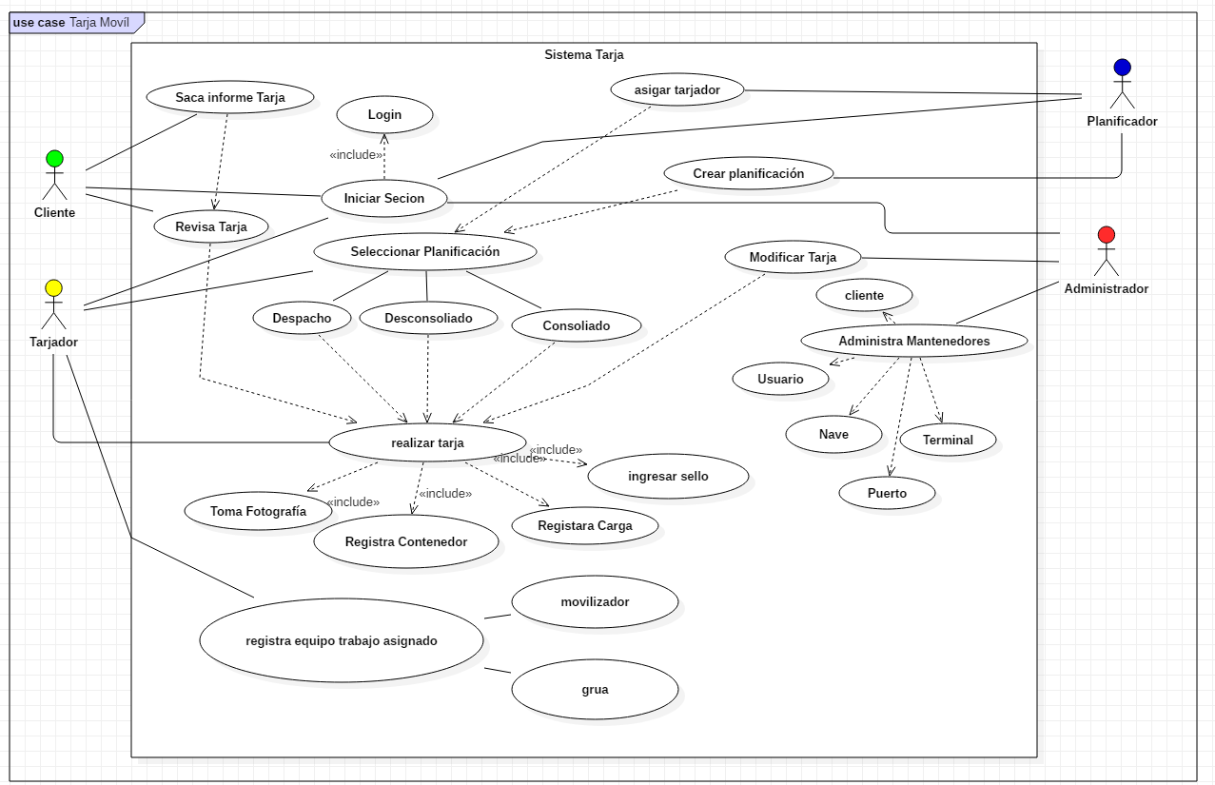

Figura 4.1 Diagrama de despliegue



# Diagrama de proceso.

Un diagrama de proceso es una representación gráfica de los pasos que se siguen en una secuencia de actividades. Para ello se ha desarrollado un diagrama para la actividad desconsolidado y consolidado.

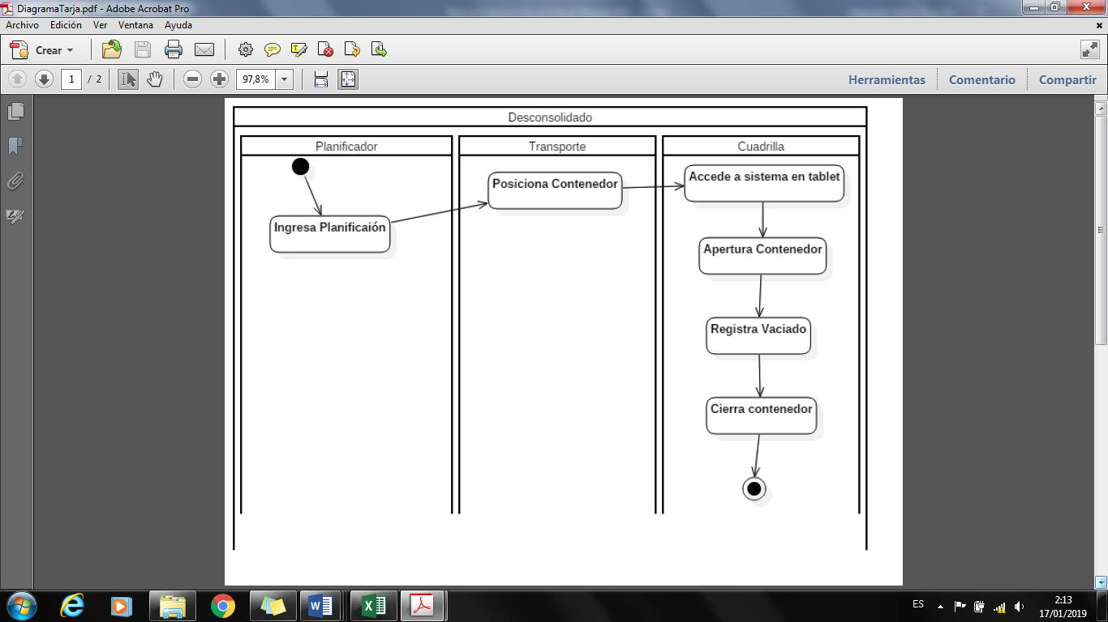

Figura 4.3.1 Diagrama de proceso desconsolidado

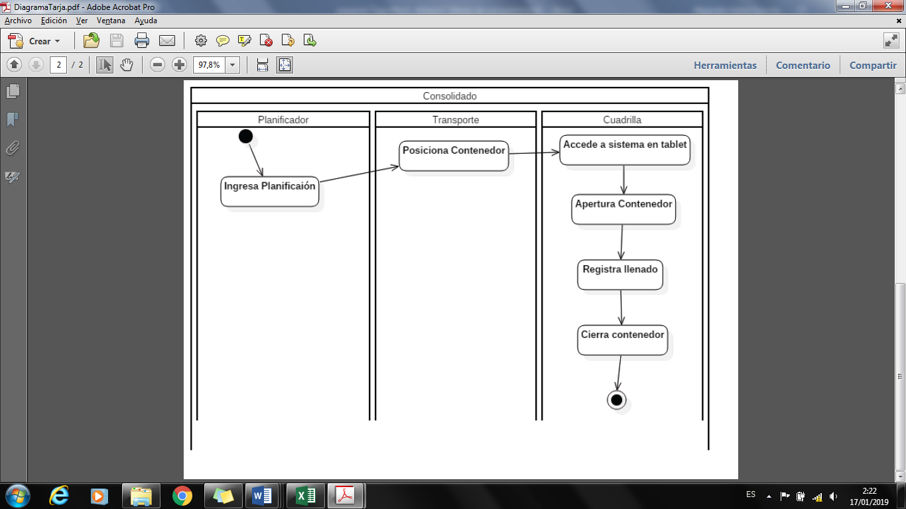

Figura 4.3.2 Diagrama de proceso Consolidado

# Diagrama de Clases

En ingeniería de software, un diagrama de clases en Lenguaje Unificado de Modelado (UML) es un tipo de diagrama de estructura estática que describe la estructura de un sistema mostrando las clases del sistema, sus atributos, operaciones (o métodos), y las relaciones entre los objetos.

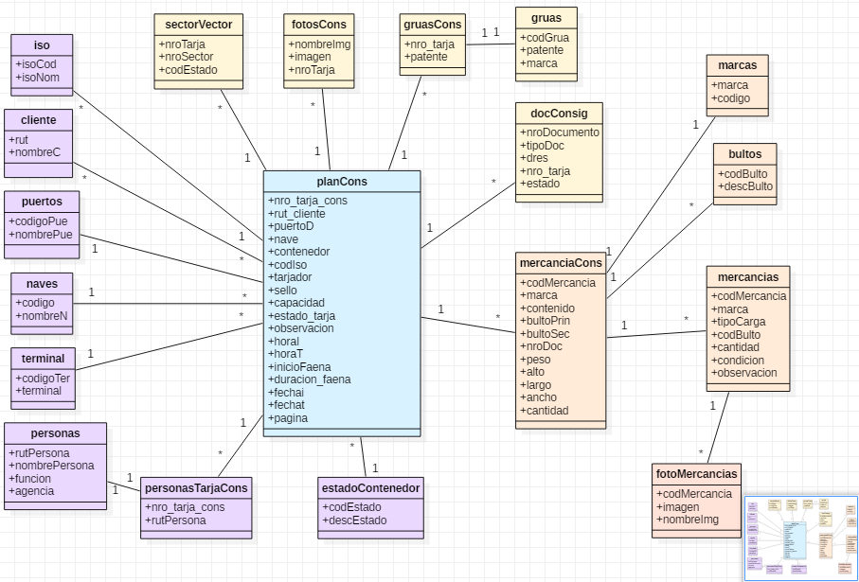

Figura 4.4.1 Diagrama de clase Consolidado

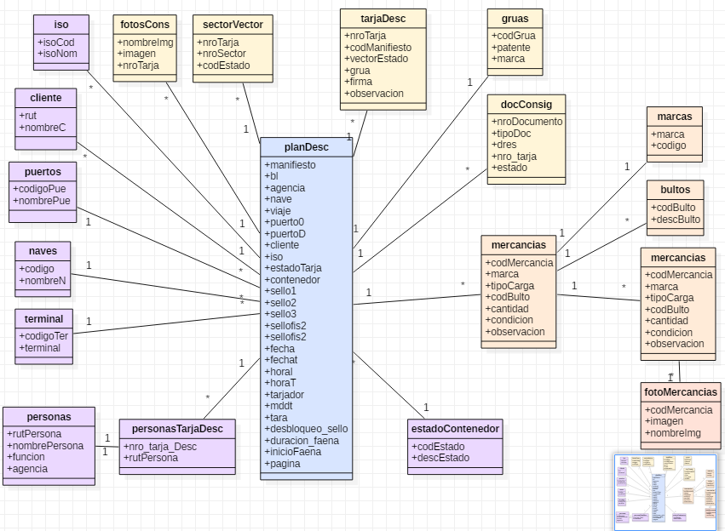

Figura 4.3.2 Diagrama de Clase Desconsolidado

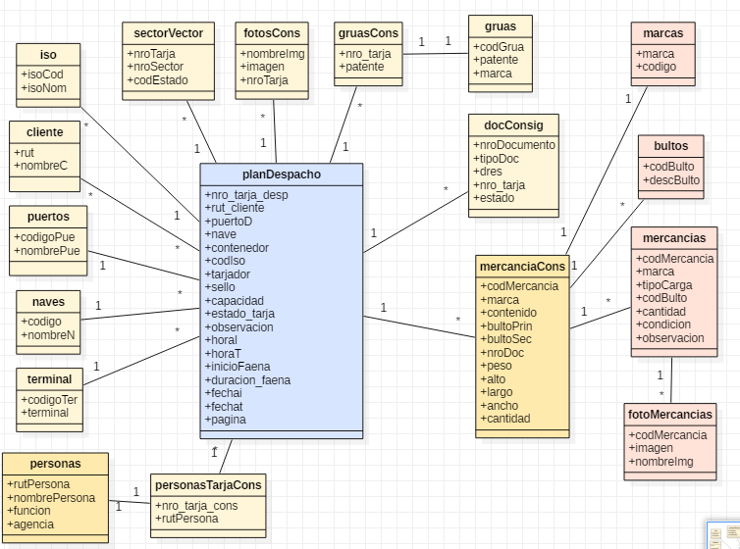

Figura 4.3.3 Diagrama de Clase Despacho

* 1. **Diagrama de Secuencia**

El diagrama de secuencia es un tipo de diagrama de interacción cuyo objetivo es describir el comportamiento dinámico del sistema de información haciendo énfasis en la secuencia de los mensajes intercambiados por los objetos.

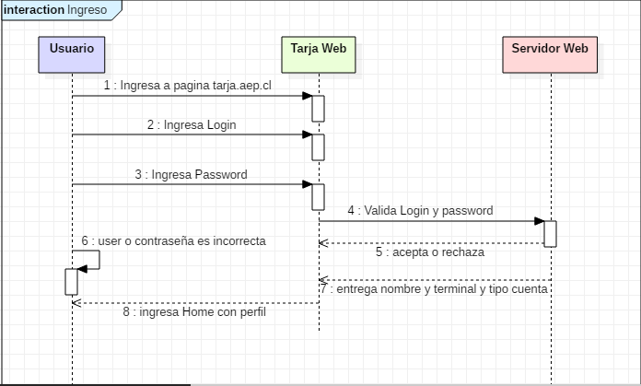

Figura 4.1 Diagrama de despliegue Ingreso

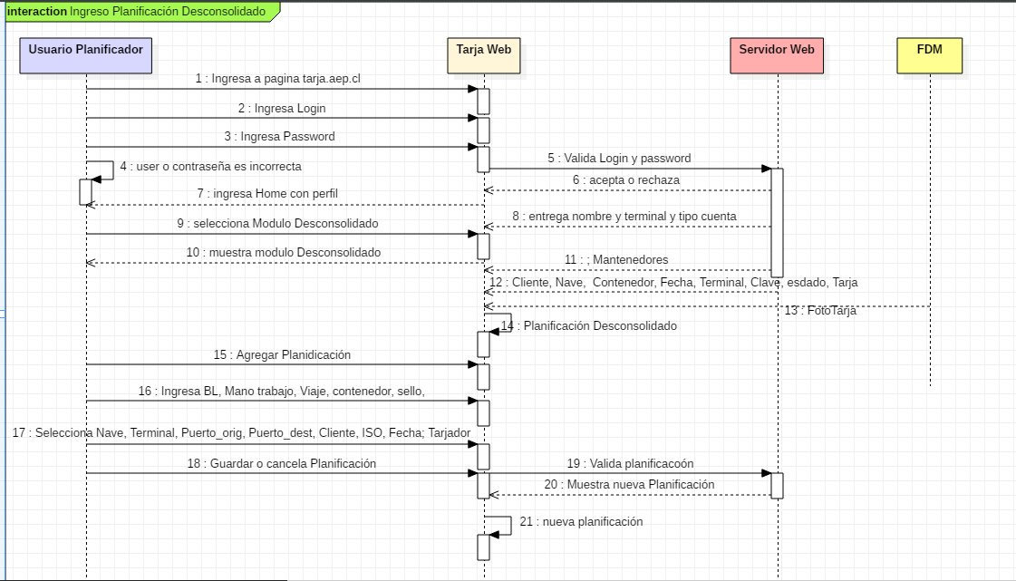

Figura 4.1 Diagrama de Secuencia desconsolidado

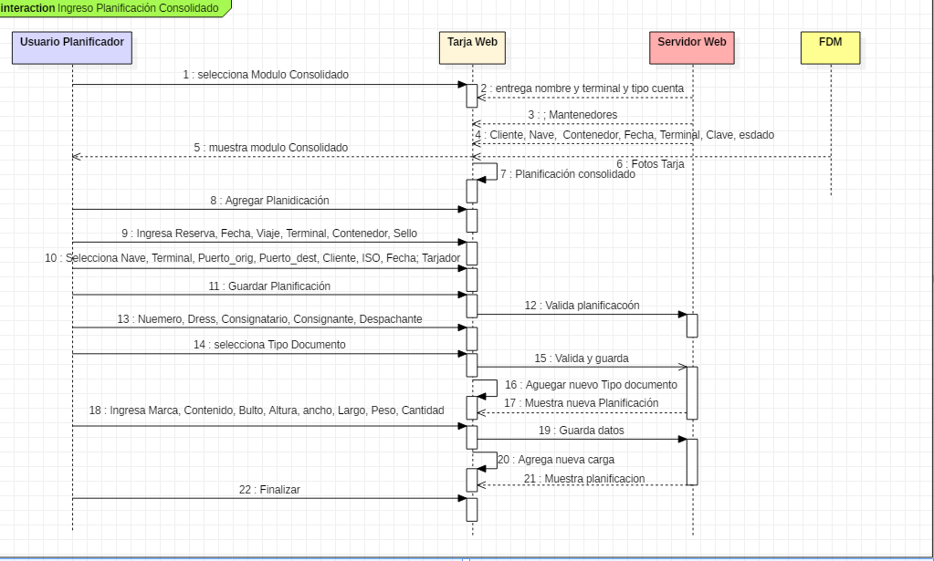

Figura 4.1 Diagrama de Secuencia Consolidado

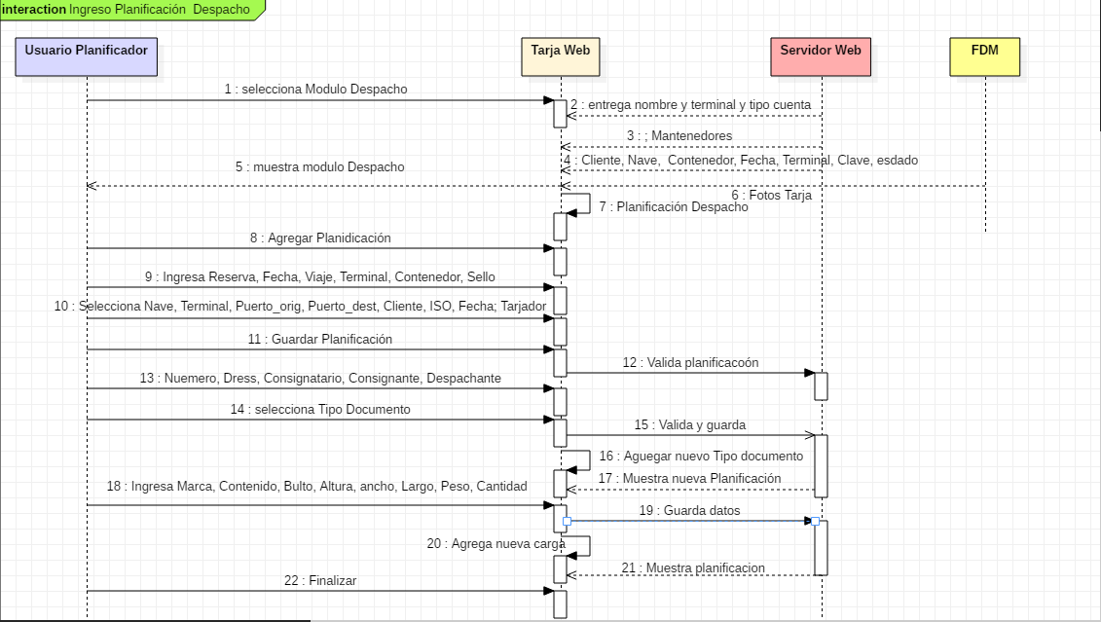

Figura 4.1 Diagrama de Secuencia Despacho

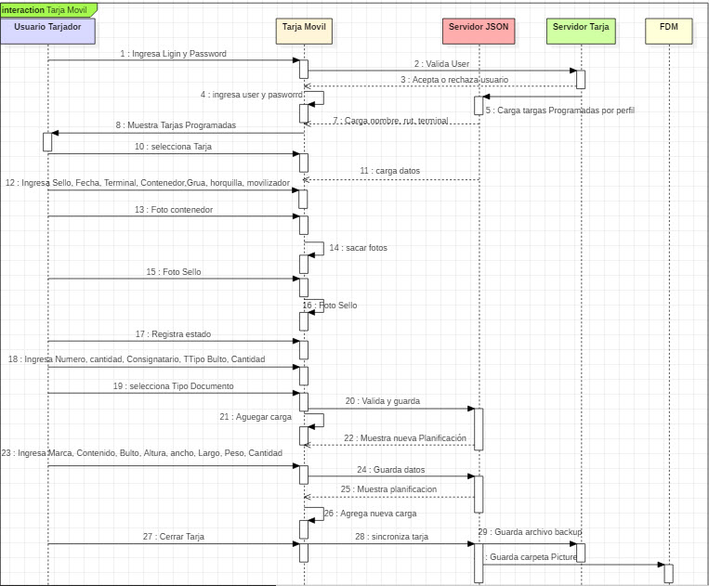

Diagrama de secuencia Tarja Móvil (Desconsolidado y Consolidado)

# Avance del proyecto

El objetivo de este informe es evaluar el desarrollo del proyecto o actividad a su cargo, durante el período cubierto por el mismo. Debe ser presentado en las fechas establecidas en el cronograma de actividades del proyecto o actividad propuesto.

Dicho informe es una fuente de información básica para el conocimiento del progreso del proyecto por parte del Comité de Seguimiento y una herramienta muy útil para la gestión de proyecto. Se elaborará con la frecuencia que se haya establecido en la operativa del proyecto en las Normas de Gestión del Proyecto. Este documento persigue los siguientes objetivos:

* Comunicar el grado de progreso del proyecto. Se revisará la planificación del proyecto, y se tratarán las solicitudes de replanificación en caso que existan.
* Realizar un seguimiento del Plan de Comunicación y llevar a cabo las tareas de actualización necesarias.
* Informar de las incidencias y riesgos encontrados.
* Proponer un plan de acciones a realizar para el próximo periodo de seguimiento.
* Comunicar la relación de entregables y cambios que deban ser aprobados.
* Resaltar modificaciones en el alcance o peticiones de cambio.

Los informes de avance los podrá ver en los anexos de entrega por hito.

Capítulo 6: Conclusiones

# Conclusiones.



# Posmortem

# Problemas detectados

1. Los problemas de infraestructuras detectados en un comienzo como es la falta de cobertura WIFI en los terminales, Hecho que es de vital si se considera contar con una aplicación móvil. Para un proceso que es crítico como es la tarja.
2. El factor tiempo y de experiencia en desarrollo en aplicaciones móviles, hace que sea un factor de riesgo dentro del proyecto generando atrasos en lo planificado.
3. La falta de compromiso por parte de los Jefes de operaciones hace que cueste avanzar con lo planificado, es importante mantener una constante comunicación con los Stakeholder.
4. La falta de experiencia dentro de la organización en el uso y trabajo bajo metodologías ágiles hace que se tenga que replantear y adaptar la metodología a fin de que sea un cambio progresivo y efectivo.
5. Los cambios realizados en la seguridad informática adoptados por la empresa, hace que se tenga que replantear actividades y mecanismos establecidos en la administración del proyecto.

# Acciones tomadas

Dado los inconvenientes presentados, se debió tomar acciones con el fin de generar el menor impacto en resultado del proyecto.

1. La falta de cobertura wifi en algunas zonas de los terminales, que se logró detectar mediante un estudio de cobertura realizado en forma oportuna, permite definir la forma en que debe operar el equipo móvil, siendo esta asincrónica.
2. La falta de experiencia en proyectos con metodologías ágiles y el poco compromiso hace que se deba replantear. para ello, se establece cambios en la que inicialmente era SCRUM y se cambia por incremental. Para mejorar el factor compromiso se estable las reuniones en forma alternada en los terminales de esta manera se refuerza el compromiso.
3. Los cambios generados en la seguridad informática, nos obliga a cambiar la forma de trabajar. Para ello, el control de versiones, cambios, fuentes, etc. se llevarán en paralelo usando el Drive de Google de esta manera se tendrá acceso desde fuera, de igual forma de monta un ambiente similar al de producción en un PC local de manera de poder realizar las pruebas y el avance del proyecto.

# Lecciones aprendidas

Se aprendió que es necesario tener presente todos los factores técnicos, culturales y de recursos existente en la organización y como estos pueden incidir en el proyecto. Además, es importante que toda empresa está sujeta a constantes cambios lo que obliga a estar atento y dóciles de modo de adecuarse rápidamente al cambio Este ejercicio, debe ser permanente durante el ciclo de vida del proyecto, incluso, antes del inicio de este.

# Problemas abiertos.

No se mantienen problemas abiertos ya que el alcance se modificó generando un control de cambio en donde so se contempla las integraciones a los sistemas corporativos tales como SAP y TCE Torpedo.

# Trabajo futuro.

Terminado el proyecto, se continuará solo con las mantenciones del sistema. Las modificaciones solicitadas por el negocio como las integraciones con los sistemas corporativos serán evaluadas por el jefe de proyecto asignado, y presentado al negocio, donde se especificará el requerimiento generando un backlog donde se cuantificará el impacto, se estimarán los tiempo, recursos y dificultad. Las de baja dificulta, bajo impacto, mínimo recurso se considerar en el servicio de mantención. Todas las demás se presentarán como nuevo desarrollo (proyecto).

Referencias

1. <http://www.asesoriaintegral.cl/web/temas/29/funcion-de-trabajador-portuario---procedimiento-de-tarja.html>
2. ttps://es.wikipedia.org/wiki/Arquitectura_de_software
3. ttps://es.wikipedia.org/wiki/diagramas_UML
4. <http://www.solucioneslogisticas3pl.com/consolidacion-y-desconsolidacion/>
5. <http://www.emb.cl/negociosglobales/articulo.mvc?xid=1511>
6. Ingeniería del Software: Un enfoque Práctico, Pressman Roger S. 2005.
7. OBS Business School Metodologías Agiles.
8. Mornas ISO/IEC Modelos de Ciclos de Vida del Software: <https://fernandoarciniega.com/normas-y-estandares-de-calidad-para-el-desarrollo-de-software/>
9. Información: Ingeniería del Software: Un enfoque Práctico, Pressman Roger S. 2005.
10. Diseñado por Marlady Ortiz.